Лабораторна робота № 3
Дискретне перетворення Фур'є (ДПФ)
1. Мета роботи
1. Вивчити процеси й особливості застосування ДПФ до дискретних послідовностей.
2. Вивчити властивість ДПФ.
3. Вивчити команди MatLab, що здійснюють пряме і зворотне ДПФ.
4. Вивчити частотні характеристики ДПФ і властивість ДПФ проявляються при аналізі довільних послідовностях.
2. Основні положення ДПФ
Інформація про процеси і сигнали може передаватися функціями часу 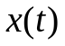 або частотним спектром 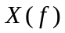 . Зв'язок між 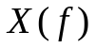 і визначається перетворенням Фур'є
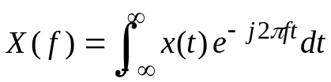 (1)
де - деякий безперервний сигнал у часовій області.
Вираз (1) дозволяє визначити частотний склад практично будь-якого сигналу , Використовуваного на практиці, і відкриває широкі можливості для аналізу та обробки сигналів у фізиці і техніці.
З появою цифрової техніки, широке поширення набуло дискретне перетворення Фур'є (ДПФ), що дозволяє визначати дискретну послідовність 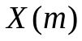 (дискретний спектр) в частотній області.
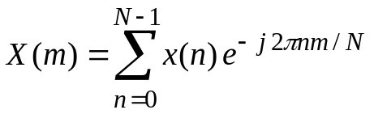. (2)
Існує і зворотне перетворення Фур'є. Перехід від дискретного спектра до тимчасових відліках виражається наступною формулою:
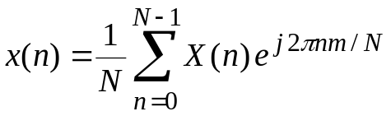. (3)
Вираз (3) визначає зворотне дискретне перетворення Фур'є (ЗДПФ) і відрізняється від виразу (2) (ДПФ) лише знаком у показнику комплексної експоненти і наявністю множника 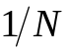 . У розміщенні множника немає повної єдності. У більшості джерел (у тому числі і в пакеті MatLab) множника фігурує у формулі ЗДПФ. Водночас є роботи, в яких цей множник стоїть у формулі прямого ДПФ. Існують пакети програм, в яких використовується множник 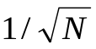 , Який стоїть перед визначеннями підсумовування у формі прямого і зворотного ДПФ.
Рівняння (2) - це основна запис ДПФ в технічній літературі. Однак для реалізації ДПФ, особливо на початковому етапі, доцільно перейти до тригонометричної формі ДПФ
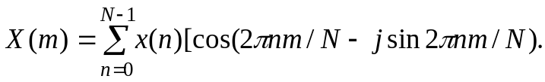 (4)
Перехід від (2) до (4) здійснено на підставі тотожності Ейлера
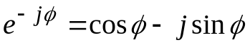
Вирази (4) дозволяє комплексну експоненту у (2) представити у вигляді дійсної та уявної частини, де:
- 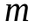-й компонент ДПФ, тобто 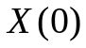 , 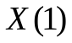 , 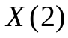 і т.д.
- індекс ДПФ в частотній області, = 0,1,2,3,4 ...., N-1.
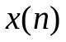- Послідовність вхідних відліків 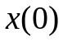 , 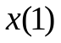 , 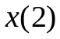 , 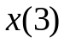 і т.д.
- Тимчасового індекс вхідних відліків, = 0,1,2,3, ..., -1.
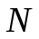-Визначає і кількість відліків вхідної послідовності, і кількість частотних відліків результату ДПФ 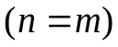 .
Розглянемо вираз (4), записавши доданки суми окремо. Для ілюстрації візьмемо мале число відліків. Наприклад, при = 4 і , і приймають значення від 0 до 3, а вираз (4) перетворюється, в залежності від вихідних даних, в розгорнутий вираз
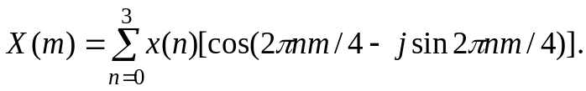 (5)
З (5) випливає, що для визначення першого відліку ДПФ ( =?) Необхідно: підставити в (5) відповідні значення індексу ( = 0) і отримати чотири складові у функції ( = 0,1,2,3) шляхом множення часових послідовностей на гармонійні функції 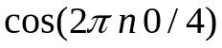 і 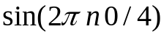 , Що змінюються у функції . Причому, перший відлік ДПФ визначає постійну складову часовій послідовності .
Для визначення другого відліку ДПФ (першої гармоніки) ( = 1) необхідно:
- Підставити в (5) відповідні значення індексу , Тобто = 1;
- Отримати чотири складові у функції ( = 4) шляхом множення часовій послідовності на перші гармоніки 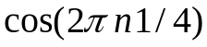 і 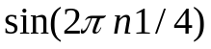 , Дискретні значення яких визначаються параметром .
Таким чином, кожен відлік ДПФ , визначений за формулою (2) або (4), являє собою суму членів вхідної послідовності відліків сигналу на послідовність відліків дискретних гармонічних функцій 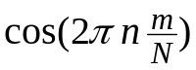 і 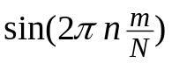 . Порівняння формул для визначення коефіцієнтів ряду 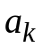 і 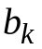 , Використовуваних для подання в ряд безперервних функцій
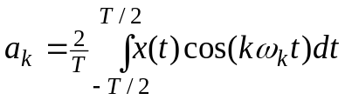 , 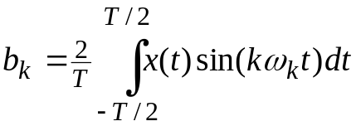 ,
з виразом (5) показує, що відповідні значення ДПФ є аналогом коефіцієнтів і 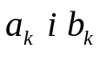 .
У техніці велике поширення знаходить комплексна форма подання рядів Фур'є, які можна отримати з косинусном-синусної форми шляхом використання тотожності Ейлера
Таким чином, ДПФ застосовується у двох формах. Розрахунки з використанням вираження (2) визначають гармоніки в показовій формі, а з використанням вираз (4) - в алгебраїчній формі. Зв'язок між двома поданнями комплексних чисел пов'язана відомими співвідношеннями:
де 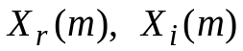 - проекції модуля на дійсну і уявну вісь, відповідно; 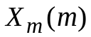 - модуль комплексного числа; 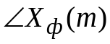 - кут між модулем та дійсної віссю.
Досить часто нас цікавить як амплітуда так і потужність (амплітуда в квадраті) кожного відліку (кожної гармоніки). Для їх обчислення застосовні стандартні співвідношення прямокутного трикутника
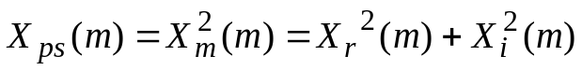,
де 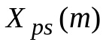 -потужність відліків , яка називається спектром потужності і являє собою амплітуду, зведену в квадрат.
У результаті ДПФ визначають залежність модуля або його складових (дійсної та уявної частини) як функцію (кількості відліків, кількість бінів). Водночас бажано представити розрахунки як функцію частоти в Герцах ( 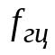 ), яка залежить від частоти дискретизації 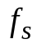 , кількості відліків , І натурального ряду чисел ( -номери біна, відліку, гармоніки)
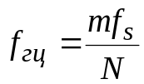 .
Не знаючи частоти дискретизації ми не можемо сказати з яким тимчасовим інтервалом бралися відліки, отже, не знаємо масштаб частотної осі. Наприклад, при = 500 відліків в секунду і при = 16 (16-точкові ДПФ) основна гармоніка (основна частота) буде дорівнює
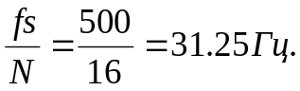
Інші частоти 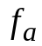 , кратні основній, будуть визначатися виразом
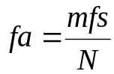. (6)
Якщо збільшиться в два рази то, при незмінній кількості відліків ( = 16), зміниться масштаб і, відповідно, в два рази будуть збільшені циклічні частоти, до функцій яких аналізованого графіки досліджуваних сигналів. Використовуючи (6) можна записати:
-1-й частотний відлік (постійна складова дорівнює 0 * 31.25 = 0 Гц)
-2-й частотний відлік (першої гармоніки дорівнює 1 * 31.25 = 31,25 Гц)
Аналогічно отримуємо інші відліки (гармоніки, біни) аж до 4 четвертого відліку (третьої гармоніки).
Таким чином, при = 4 і при = 500 ДПФ повідомляє нам наступні дані: значення постійної складової; амплітуди складових сигналів з частотами 31.25 Гц, 62.5 Гц і 93.75 Гц.
Для вивчення властивостей ДПФ розглянемо наступний приклад. Задано безперервний двочастотний сигнал ( 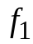 = 1000 Гц і 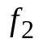 = 2000 Гц)
, (7)
над яким здійснено 8-точкові ДПФ =8. Вибираємо частоту дискретизації = 8000 Гц і здійснимо частотний аналіз вихідного сигналу (7). При заданий і ДПФ буде визначати проекції амплітуд складових спектру, що міститься в на частотних або 0,1 кГц, 2кГц, ..., 7кГц. Розрахунки виконані за виразом(7) і представлені в алгебраїчній та показових формах
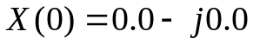
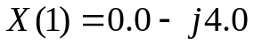= 4 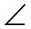-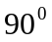
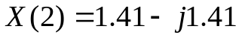 =2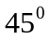
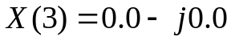
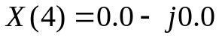
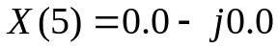
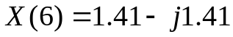=2 -
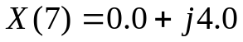= 4
Використовуючи вищенаведені дані, побудовані чотири графіки: залежність модуля , фази 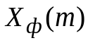 , Дійсної частини 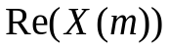 та уявної частини 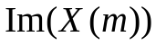 від частоти.
З рис.1 випливає, що комплексні відліки ДПФ для від 1 до ( 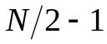 ) тісно пов'язані з частотними відліками гармонік з > 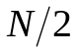 , -й звіт ДПФ має той же модуль, що і 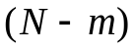 - й звіт.Фазовий кут - го відліку ДПФ дорівнює фазовому куті - го відліку, взятому з протилежним знаком. Таким чином, - й і - й відліки пов'язані наступним співвідношеннями:
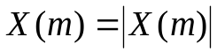 з кутом гр. = 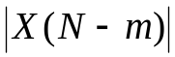 з кутом 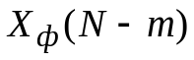 гр. (8)
На підставі (8) можна стверджувати, що для дійсної вхідної послідовності , відліки утворюють з відліками 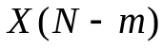 комплексно-сполучену пару
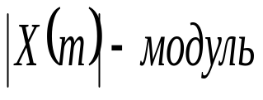
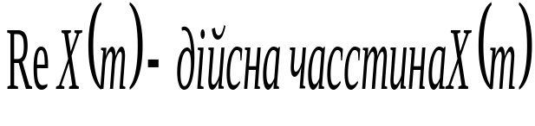
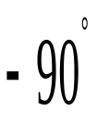
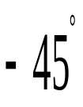
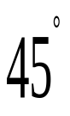

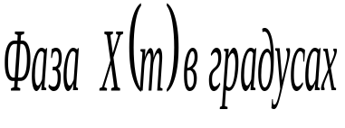
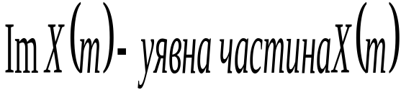
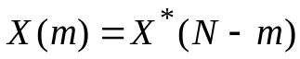,
m
0
1
2
3
4
5
7
6
m
1
2
3
4
1
0,5
0
1
2
3
4
5
7
6
m
1
1,5
3
0
1
2
3
4
5
7
6
2
0
1
2
3
4
5
7
6
m
1
2
3
4
-4
-3
-2
-1
4

Рис.1. Результати розрахунків: 1-амплітудний спектр ); 2-фазовий спектр ; 3 - дійсна частина ; 4 - уявна частина
де, верхній індекс * позначає комплексну спряженість.
ДПФ дозволяє визначити N комплексних відліків, але тільки 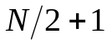 з цих відліків будуть незалежними. Решта відліки можуть бути обчислені за рівнянням (8) на підставі властивостей симетрії, тобто відліки від 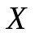 ( ) до 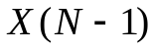 не дають додаткової інформації.
У результаті застосування ДПФ до виразу (7) визначили частоти і амплітуди вихідного сигналу. Причому, якщо частоти, отримані в результаті аналізу, співпали з частотами вхідного сигналу, то амплітуди сигналів, визначених ДПФ, збільшені в 4 рази, тобто змінився масштаб амплітуд. Причому, якщо б до виразу (7) було застосовано 16-точкове перетворення Фур'є, то амплітуда спектральних складових були б збільшені у 8 разів.
Таким чином, щоб амплітуди, отримані в результаті ДПФ, збігалися з амплітудами вихідного сигналу, результати розрахунків повинні коректуватися, тобто помножитися на коефіцієнт, пропорційний 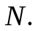
У результаті застосування ДПФ визначиться комплексний спектр в дискретних точках, заданих параметром . Наприклад, якщо = 8, то спектр визначається у 8 точках; якщо = 16, то спектр-В 16 точках. Для переходу від параметра , який визначає номер гармоніки і змінюється від 0 до N-1, до частоти в Гц. необхідно знати частоту дискретизації . Зв'язок між частотою в Гц. і гармоніками визначається співвідношенням (9).
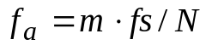. (9)
Таким чином, одному і тому ж графіку, побудованому в результаті застосування 8-точкового ДПФ, можуть відповідати різні частотні осі, виражені в Гц. Наприклад, якщо дорівнює 8000 відліків в секунду, то перша гармоніка відповідає частоті 1000 Гц
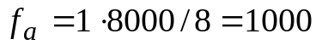 Гц.
Якщо ж виконати те ж ДПФ, але частоту дискретизації зменшити в 10 разів, то першою гармоніці буде відповідати частота 100 Гц.
Отже, в результаті застосування ДПФ дізналися:
- Кожен вихідний відлік ДПФ є сума почленних похідних вхідної послідовності на послідовності, що представляє синусоїдальний і косинусоідальної сигнали;
- Значення визначає кількість вхідних відліків, роздільну здатність за частотою і час, необхідний для обчислення - точкового ДПФ;
- Для дійсних сигналів - Точкові ДПФ дає тільки незалежних відліків;
- ДПФ представляє собою лінійну операцію;
- Модулі результатів ДПФ прямо пропорційні ;
- Роздільна здатність ДПФ по частоті становить 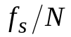 .
При збільшенні обсяг розрахунків за визначенням спектральних складових зростає. Тому доцільно використовувати пакет MatLab, в якому для виконання прямого і зворотного ДПФ використовуються функції fft і ifft:
y = fft (x) - обчислює пряме ДПФ для вектора ; якщо -матриця, то перетворення робиться для кожного стовпця окремо.
y = fft (x, N) - попередньо наводить дані до розміру , урізуючи їх або доповнюючи нулями. Розмір зазвичай задається як 2 до деякої міри.
x = ifft (y) і x = ifft (y, N) - аналогічні команди для виклику функції зворотного ДПФ.
У результаті застосування функції fft отримаємо комплексну складову спектра вихідного сигналу, представлену в алгебраїчній формі. За складовими вектора можна визначити модуль, окремо дійсну і окремо уявну складові спектра (Програма 1). При побудові графіків в якості незалежної змінної використовується (номер відліку). Графіки частотній області для дискретних сигналів зручніше виводити за допомогою процедури stem.
Програма 1 (fur_l_01.m)
N = 8;% Кількість відліків.
n = 0:1:7;% Індекси відліків.
t = 1 / 8000;% Частота дискретизації.
x = sin (2 * pi * 1000 * n * t) +0.5 * sin (2 * pi * 2000 * n * t +3 * pi / 4);% Вхідний сигнал.
figure (1)
plot (x), grid on% Графік аналізованого сигналу.
y = fft (x)% Перетворення Фур'є.
figure (2)% Графік дійсної складової.
stem (real (y)), grid on
figure (3)
stem (imag (y)), grid on% Графік уявної складової.
Xm = abs (y)
figure (4)% Графік модуля гармонік.
stem (Xm), grid on
Xmm = 2 * abs (y) / N
figure (5)
stem (Xmm), grid on% Графік модуля гармонік (нормований).
1
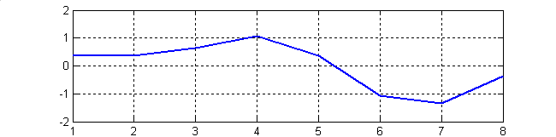
2
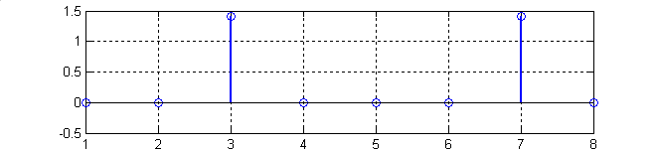
3
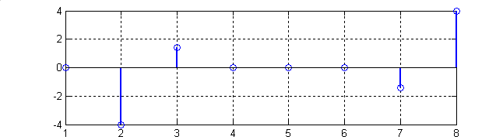
4
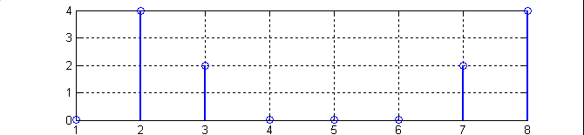
5
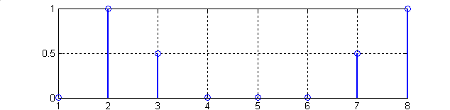

Рис.2. Графіки, що ілюструють Програму 1: (1-вихідна послідовність; 2-дійсна частина ДПФ; 3-уявна частина ДПФ; 4 - модуль ДПФ не нормований; 5-модуль ДПФ нормований.)
Графіки в Програмі 1 дають надлишкову інформацію, тому що побудовані для всіх значень , і не дуже зручні для інтерпретації. Більш звичним є графік, в якому вхідна послідовність починається при негативних значеннях , А нульова точка є середньою точкою дискретної послідовності. У цьому випадку спектральні характеристики представляються графіком, мають негативні і позитивні відліки, а нульовий відлік розташований в центрі і відповідає постійної складової (Програма 2). Для перетворення графіків з нульовим відліком, розташованим в центрі, використовується функція fftshift, яка поміщає нульову частоту в центрі графіка, а діапазон відображуваних частот тягнеться від - 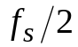 до .
Програма 2 (fur_L_02.m)
N = 8;% Кількість відліків.
n = 0:1:7;% Індекси відліків.
t = 1 / 8000;% Частота дискретизації.
x = sin (2 * pi * 1000 * n * t) +0.5 * sin (2 * pi * 2000 * n * t +3 * pi / 4);% Вхідний сигнал.
figure (1)
stem (x), grid on% Дискретні відліки вхідного сигналу.
y = fft (x);% Перетворення Фур'є.
Xm = abs (y) / 4% Модуль перетворення Фур'є.
figure (2)
stem (Xm), grid on% Графік нормованого модуля.
xp = fftshift (y)% Перетворення Фур'є з використанням
% Негативних частот.
f =- N / 2:1: (N/2-1)% Діапазон частот команди xp = fftshift (y).
a = abs (xp) / 4% Модуль перетворення Фур'є в новій системі
% Координат.
figure (3)% Графік нормованого модуля з використанням
stem (f, a), grid on% негативних частот
Результати виконання "Програми 2" представлені на рис.3
1
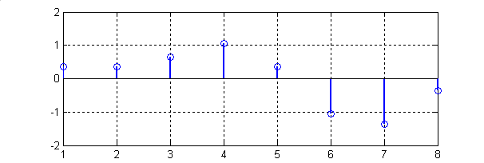
2
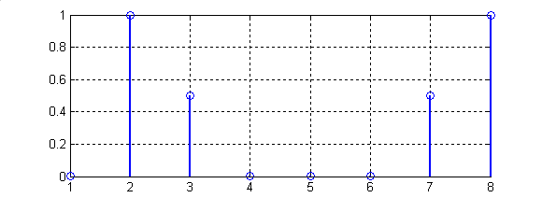

3
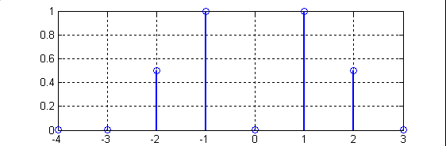Рис.3. Графіки, що ілюструють Програму 2: (1-вихідна послідовність; 2-нормоване ДПФ у функції частот від 0 до 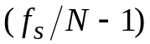 ; 3-нормоване ДПФ у функції частот від 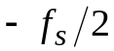 до )
Результати розрахунків (виконання Програм) показали ідеальний результат: вхідний сигнал мав дві частоти = 1000 Гц і = 2000 Гц з амплітудами, відповідно, 1 і 0.5.Ці ж значення в точності були отримані в результаті розрахунків. Однак ДПФ дає правильний результат тільки тоді, коли вхідна послідовність містить енергію точно на аналітичній частоті ( -частота, кратна фундаментальної частоті ).
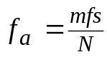 , (10)
= 0,1,2, ..., .
Якщо вхідний сигнал містить компонент з деякою проміжною частотою, що лежить між аналітичними частотами 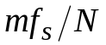 , скажімо 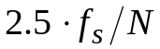 , то цей вхідний сигнал проявиться в деякій мірі на всіх частотах, на всіх вихідних бінах (часто відліки для побудови графіків ДПФ називають бінамі).
Програма 3 (fur_L_0.3.m).
N = 8;% Кількість відліків.
n = 0:1:7;% Індекси відліків.
t = 1 / 8000;% Частота дискретизації.
x = sin (2 * pi * 2200 * n * t);% Аналізований сигнал.
y = fft (x);% Перетворення Фур'є в діапазоні 0 - (N-1).
xp = fftshift (y)% Перетворення Фур'є в діапазоні (-N / 2) - (N/2-1).
f =- N / 2:1: (N/2-1)
a = abs (xp) / 4% Нормований модуль в діапазоні (-N / 2) - (N/2-1).
figure (1)% Графік нормованого модуля
stem (f, a), grid on% в діапазоні (-N / 2) - (N/2-1).
x2 = sin (2 * pi * 2500 * n * t);% Аналізований сигнал.
y2 = fft (x2);% Перетворення Фур'є в діапазоні 0 - (N-1).
xp2 = fftshift (y2)% Перетворення Фур'є в діапазоні (-N / 2) - (N/2-1).
a2 = abs (xp2) / 4% Перетворення Фур'є в діапазоні (-N / 2) - (N/2-1).
figure (2)% Графік нормованого модуля
stem (f, a2), grid on% в діапазоні (-N / 2) - (N/2-1).
За результатами виконання Програми 3 представлено два малюнки, що ілюструють спектральний склад двох вхідних послідовностей.
1
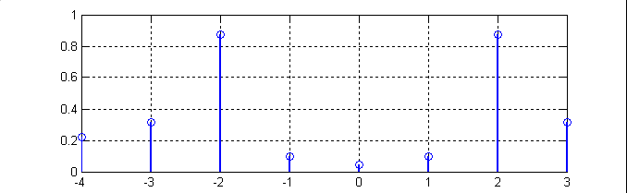
2
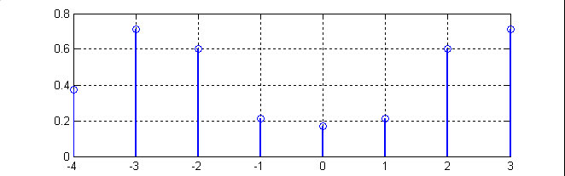

Рис.4. Графіки, що ілюструють Програму 3: (1-спектральні складові вхідної послідовності з частотою 2200 Гц; 2-спектральні складові вхідної послідовності з частотою 2500 Гц.)
З малюнка 4 випливає, що несуттєво змінивши вхідні послідовності ми суттєво змінили спектр: з'явилися спектральні складові на всіх отсчетах, в тому числі і постійна складова при = 0. Рис.4.2 відрізняється від рис.4.1 тим, що аналізована послідовність ( 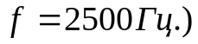 далі відстоїть від аналітичних частот ( 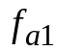 = 2000Гц і 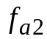 = 3000Гц). Це призводить до більшого спотворення спектра: збільшилася амплітуда постійної складової, і збільшилися амплітуди всіх гармонік, крім однієї ( = 2), яка зменшується.
Таким чином, з видаленням частоти вихідної послідовності від частот, визначених виразом (10), роздільна здатність ДПФ падає, а амплітуда вхідного сигналу проявляється у всіх бінах. Цей ефект спостерігатися для всіх вхідних послідовностей, які не мають цілого числа періодів на інтервалі відліку ДПФ. У цьому випадку енергія вхідного сигналу «протікає» в усі звіти (у всі гармоніки), в усі біни ДПФ.
Закон, за яким розподіляється витік, залежить від кількості точок вихідної послідовності , індексу біна і аппросіміруется функцією sinc
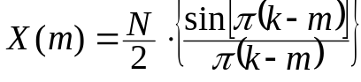 . (11)
У програмі 4 представлена ​​решітчаста функція, побудована за виразом (11), для різних значень інтервалів дискретності (рис.5.1 і рис.5.2).
Програма 4 (fur_l_0.4.m).
N = 8;% Кількість відліків.
n = 0:1:7;% Індекси відліків.
t = 1 / 8000;% Частота дискретизації.
x = sin (2 * pi * 2200 * n * t);% Аналізований сигнал.
y = fft (x);% Перетворення Фур'є в діапазоні 0 - (N-1).
xp = fftshift (y)% Перетворення Фур'є в діапазоні (-N / 2) - (N/2-1).
f =- N / 2:1: (N/2-1)
a = abs (xp) / 4% Нормований модуль в діапазоні (-N / 2) - (N/2-1).
figure (1)% Графік нормованого модуля
stem (f, a), grid on% в діапазоні (-N / 2) - (N/2-1).
N = 8;% Кількість відліків.
n = 0:7;% Індекси відліків.
y = sinc (n)% Функція, що визначає розмивання спектру для індексу n.
t = 0:0.25:7;% Індекси відліків збільшеної розмірності.
y1 = sinc (t)% Функція, що визначає розмивання спектру для індексу t.
figure (1)% Графік функції y = sinc (n).
stem (n, y), grid on
figure (2)% Графік функції y1 = sinc (t).
stem (t, y1), grid on

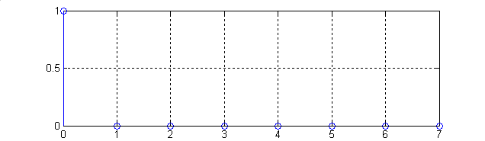
2
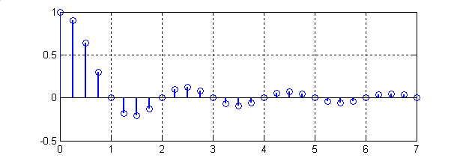

Рис.5. Амплітудно-частотна характеристика вираження (11) як функції біна (1-число бінів збігається з кількістю відліків вхідної послідовності ( 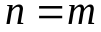 ); 2-число n відліків вхідної послідовності більше числа бінів ( 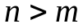 )).
З рис.5 випливає, що амплітудно-частотна характеристика функції sinc складається з головної пелюстки і періодично повторюваних піків і западин, які називаються бічними пелюстками. Результатом дискретизації функції sinc (результатом застосування ДПФ) є дискретні відліки, які лежать на неперервну криву sinc, тобто результат ДПФ є дискретизована апроксимація безперервного спектру (рис.5.2). На рис.5.1 представлений такий варіант дискретизації спектру, коли 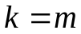 і все біни, крім центрального біна, характеризуються нульовим спектром. Якщо вхідна послідовність ДПФ має рівно k повних періодів (тобто центральна частота її спектру точно збігається з біном 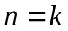 ), То витоку не відбувається. У цьому випадку вираз (11) для всіх 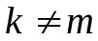 дорівнює 0, а при нормоване значення виразу (11) дорівнює 1.
На рис.5.2 представлено другий варіант, - 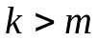 . Цей графік показує, як буде розподілятися витік спектру, якщо аналізовані частоти не будуть збігатися ні з однією частотою , яка визначається виразом (10).
Припустимо, що синусоїда з частотою 8000 Гц., Амплітуда якої дорівнює одиниці, дискретизована з частотою = 32000 відліків / с .. Якщо обчислити 32-точкове ДПФ цієї послідовності, то дозвіл по частоті або інтервал між бінамі складе = 32000/32 = 1000 Гц. Можна передбачити, що всі частоти від 1000 Гц. до 32000 Гц. з дискретністю 1000 гц. будуть визначатися точно. Ефект розтікання спектру для цих частот буде відсутній. Всі частоти не потрапляють у вказану сітку будуть відчувати ефект розтікання спектру, який визначається виразом (11).
Ефект розтікання спектру розглянуто у Програмі 5
Програма 5 (fur_l_05.m).
N = 32;
n = 0:1:31;
t = 1 / 32000;
x = sin (2 * pi * 8000 * n * t);
y = fft (x);
xp = fftshift (y)
f =- N / 2:1: (N/2-1)
a = abs (xp) / 16
figure (1)
stem (f, a), grid on
x2 = sin (2 * pi * 8500 * n * t);
y2 = fft (x2);
xp2 = fftshift (y2)
a2 = abs (xp2) / 16
figure (2)
stem (f, a2), grid on
Результати виконання програми представлені на рис.6 і рис.7.
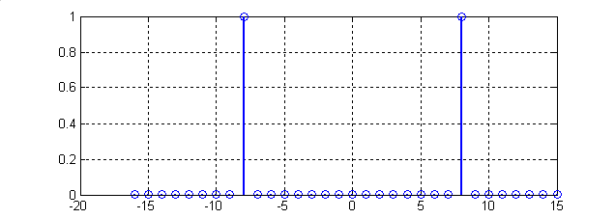
Рис.6. Частотний відгук ДПФ на вхідну послідовність 8 кГц.
Так як виконується умова , то вхідні послідовність визначається точно і витоку спектру не спостерігається (рис.6). На рис.7 представлений варіант, який ілюструє витік спектру, що виникає при частоті вхідного сигналу 8.5 кГц.
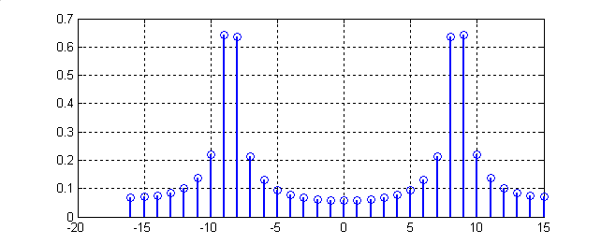
Рис.7. Частотний відгук ДПФ на вхідну послідовність 8.5 кГц.
Крива на рис.7 показує, як аналізована частота, не кратна гармоніці (не кратна біну), розтікається (проявляється у спектрі) всіх гармонік. Так як частота 8.5 кГц розташована, з урахуванням роздільної здатності, симетрично між 8 і 9 біном, то розтікання між цими бінамі відбувається "майже" симетрично. При більш глибокому розгляді ДПФ можна пояснити таким чином не симетрію, але це виходить за рамки даної лабораторної роботи. У цій роботі звернемо увагу, що наближення частоти до біну збільшує його амплітуду. Причому, чим ближче аналізована частота до частот дискретного спектру, тим слабше ефект розтікання. Можна припустити, що якби аналізувалася частота 8.75 кГц, то амплітуда 9 гармоніки була б більше, ніж 7 гармоніки. При наближенні аналізованої частоти до частот, кратним роздільної здатності ДПФ, розтікання зменшується і, при збігу аналізованої частоти з одним з бінів, розтікання припиняється зовсім.
Порядок виконання роботи
Лабораторна робота виконується на персональній ЕОМ з використанням пакету MatLab. Порядок виконання наступний:
1. По заданих частотах вхідних сигналів 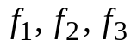 , Заданій частоті дискретизації і заданій кількості відліків (таб. 1) визначити дискретний спектр вхідного сигналу (графік 1) у діапазоні 0 - 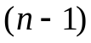 .
Вхідний сигнал x(t)=A_{f1}sin(2πf₁t)+ A_{f2}sin(2πf₂t)+ A_{f3}sin(2πf₃t)
2. Зробити аналіз отриманих результатів.
3. Збільшити частоту на 10% і повторно визначити дискретний спектр в діапазоні 0 - .
4. Збільшити частоту на 50% і повторно визначити дискретний спектр в діапазоні 0 - .
5. Зробити аналіз отриманих результатів.
Вихідні дані для виконання лабораторної роботи
Таблиця 1
№ | 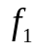, Гц | 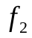, Гц | 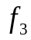, Гц |  | 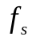, Гц | 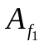 | 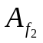 | 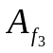
1 | 1000 | 2000 | 4000 | 16 | 16000 | 2 | 4 | 5
2 | 500 | 2500 | 5000 | 32 | 16000 | 3 | 5 | 10
3 | 1000 | 3000 | 6000 | 64 | 16000 | 0.5 | 1 | 5
4 | 2000 | 4000 | 6000 | 128 | 16000 | 3 | 0.5 | 5
5 | 1000 | 2000 | 3000 | 8 | 8000 | 4 | 2 | 1
6 | 2000 | 3000 | 6000 | 16 | 16000 | 3 | 0.5 | 10
7 | 1000 | 4000 | 8000 | 32 | 32000 | 4 | 0.5 | 2
8 | 10000 | 20000 | 40000 | 64 | 64000 | 1 | 5 | 10
9 | 312.5 | 625 | 1562.5 | 32 | 10000 | 5 | 2 | 1
10 | 1250 | 2500 | 5000 | 32 | 20000 | 0.5 | 1 | 5
11 | 937.5 | 2812.5 | 5625 | 32 | 30000 | 2 | 0.1 | 4
12 | 1250 | 3750 | 11250 | 32 | 40000 | 2 | 1 | 2
13 | 1562.5 | 3125 | 6250 | 32 | 50000 | 4 | 0.5 | 1
14 | 625 | 1875 | 3750 | 16 | 10000 | 3 | 2 | 1
15 | 1250 | 2500 | 5000 | 16 | 20000 | 1 | 2 | 3
16 | 1875 | 3750 | 7500 | 16 | 30000 | 5 | 10 | 20
17 | 2500 | 4000 | 8000 | 16 | 40000 | 1 | 4 | 5
18 | 3125 | 6250 | 12500 | 16 | 50000 | 0.5 | 2 | 5

